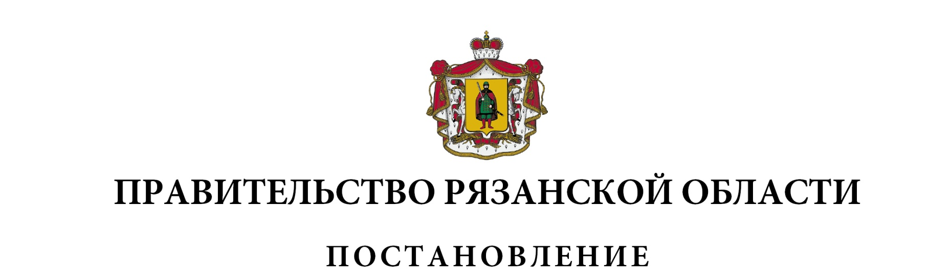
от 23 декабря 2021 г. № 395

О внесении изменений в постановление Правительства
Рязанской области от 29 октября 2014 г. № 309 «Об утверждении
государственной программы Рязанской области «О развитии
сферы занятости» (в редакции постановлений Правительства
Рязанской области от 23.04.2015 № 88, от 24.06.2015 № 147,
от 21.10.2015 № 264, от 29.12.2015 № 340, от 11.04.2016 № 64,
от 10.08.2016 № 178, от 13.12.2016 № 284, от 14.12.2016 № 290,
от 28.12.2016 № 325, от 17.05.2017 № 100, от 18.10.2017 № 255,
от 21.11.2017 № 305, от 26.12.2017 № 393, от 15.05.2018 № 135,
от 25.07.2018 № 211, от 05.09.2018 № 253, от 31.10.2018 № 312,
от 04.12.2018 № 346, от 28.12.2018 № 427, от 11.02.2019 № 28,
от 05.03.2019 № 49, от 17.04.2019 № 110, от 26.06.2019 № 181,
от 03.09.2019 № 280, от 24.12.2019 № 421, от 17.08.2020 № 207,
от 27.10.2020 № 281, от 22.12.2020 № 350, от 29.12.2020 № 365,
от 16.03.2021 № 44, от 26.05.2021 № 127, от 06.07.2021 № 178,
от 17.08.2021 № 217, от 05.10.2021 № 266, от 21.12.2021 № 381)

Правительство Рязанской области ПОСТАНОВЛЯЕТ:
Внести в постановление Правительства Рязанской области от 29 октября 2014 г. № 309 «Об утверждении государственной программы Рязанской области «О развитии сферы занятости» следующие изменения:
1) пункт 1 изложить в следующей редакции:
«1. Утвердить государственную программу Рязанской области «О развитии сферы занятости»: I этап согласно приложению № 1, II этап согласно приложению № 2.»;
2) приложение считать приложением № 1 и в нем:
строку «Сроки реализации Программы» паспорта государственной программы Рязанской области изложить в следующей редакции:
«Сроки реализации Программы | 2015-2025 годы. Этап I: 2015-2025 годы»;

3) дополнить приложением № 2 согласно приложению к настоящему постановлению.
2. Настоящее постановление вступает в силу со дня его официального опубликования, за исключением подпункта 3 пункта 1, который вступает в силу с 1 января 2022 года.

Губернатор Рязанской области |  | Н.В. Любимов

